KONSPEKT LEKCJI ZDALNEJ
Z INFORMATYKI

- Temat: Cyberbezpieczeństwo i prawo autorskie.
- Prowadzący: Małgorzata Świderska-Adamiok
- Klasa: 1TA GR2
- Czas pracy: 35 minut – lekcja zdalna.
- Cele lekcji:
- ogólne:
- wprowadzenie w tematykę prawa autorskiego,
- zapoznanie i omówienie podziału praw autorskich,
- przekazanie wiedzy dotyczącej dozwolonego użytku prywatnego,
- zapoznanie ze stronami www, które zawierają grafikę opartą na licencjach CC,
- zapoznanie z pojęciem własności intelektualnej.

- szczegółowe – uczeń:
- wie, kiedy i po co powstało prawo autorskie,
- wie, co to są utwory,
- wie, jak dzielimy prawa autorskie,
- wie, co to jest i jak działa dozwolony użytek prywatny,
- ma świadomość łamania prawa w Internecie,
- wie, co to jest własność intelektualna,
- postępuje zgodnie z zasadami netykiety oraz regulacjami prawnymi dotyczącymi prawa autorskiego i ochrony własności intelektualnej w dostępie do informacji,
- jest świadomy konsekwencji łamania tych zasad,
- respektuje obowiązujące prawo i normy etyczne dotyczące korzystania
i rozpowszechniania oprogramowania komputerowego, aplikacji cudzych
i własnych oraz dokumentów elektronicznych.

- Metody i formy pracy:
- praca zdalna indywidualna,
- metoda podająca: pogadanka, objaśnienie,
- metoda eksponująca: filmy edukacyjne,
- metoda programowana: quizy na platformie LearningApps.org.,

- Środki dydaktyczne:
- komputer z dostępem do sieci Internet,
- Filmy edukacyjne dostępne na platformie youtube.

- Oprogramowanie:
- przeglądarka internetowa,
- platforma LearningApps.org,
- usługa internetowa Microsoft Teems do lekcji zdalnej.

- Przebieg lekcji:

Faza wstępna - 5 min.
- Powitanie i czynności organizacyjne.
- Omówienie celów lekcji i zapisanie tematu lekcji czacie platformy Teems.

Faza realizacji - 20 min.
- Rozmowa z uczniami na temat potrzeby ochrony utworów i potrzeby istnienia prawa autorskiego,
- Nauczyciel wyświetla uczniom pierwszy film: Jak działa prawo autorskie?
(Jak działa prawo autorskie?).
- Nauczyciel wskazuje uczniom najważniejsze zagadnienia omawiane w filmie i prosi uczniów, aby jeszcze raz obejrzeli film.
- Uczniowie za pomocą ćwiczenia tworzą prawidłową definicję prawa autorskiego (wykorzystanie platformy LearningApps) - Zadanie 1.
- Uczniowie zapisują definicję prawa autorskiego do zeszytu.
- Nauczyciel wyświetla uczniom drugi film edukacyjny: Prawa autorskie w Internecie. (https://www.youtube.com/watch?v=ljLjvDd40-k).
- Uczniowie odpowiadają na zadawane przez nauczyciela pytania.
- Nauczyciel przypomina uczniom stronę https://creativecommons.pl/.
- Nauczyciel wyświetla uczniom trzeci film edukacyjny: Na co pozwala dozwolony użytek prywatny? (https://www.youtube.com/watch?v=h7w3Lqw6wAQ).
- Nauczyciel omawia film wskazując najważniejsze informacje.
- Nauczyciel zadaje pytania dotyczące dozwolonego użytku prywatnego.

Podsumowanie - 10 minut
- Nauczyciel podsumowuje informacje przekazane w czasie zajęć.
- Uczniowie w ramach rekapitulacji wykonują ćwiczenie na platformie LearningApps – Zadanie 2.
- Uczniowie wysyłają efekt wykonanego ćwiczenia nauczycielowi na czat prywatny platformy Teams
- Nauczyciel ocenia pracę uczniów.

Zadanie 1.
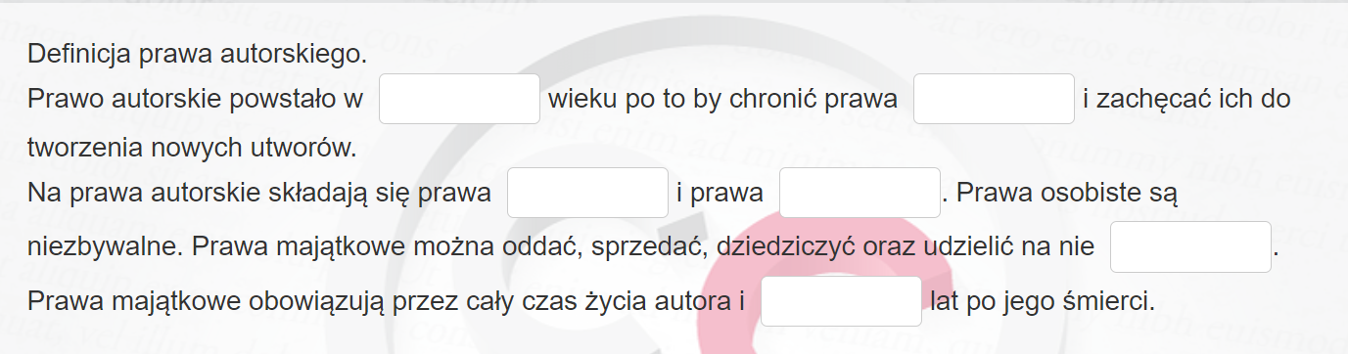

Zadanie 2.

